[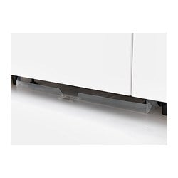](javascript:void(0);)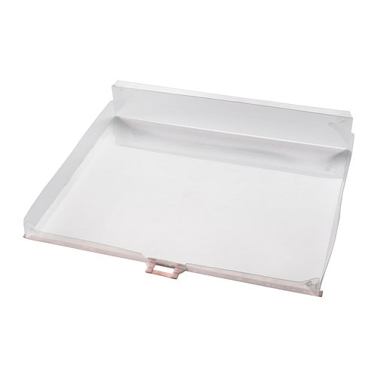

**НИТТИГ** Поддон д/защиты пола **799.–**

Артикульный номер:  603.833.88

В случае протечки направит воду к переднему краю шкафа, что позволит сразу же обнаружить протечку и предотвратит повреждение пола.

Конец формы

Начало формы

Конец формы

**Наличие в ближайшем магазине ИКЕА НОВОСИБИРСК**

* В случае протечки направит воду к переднему краю шкафа, что позволит сразу же обнаружить протечку и предотвратит повреждение пола.

**Инструкция по уходу**

Вытирать чистой сухой тканью.  
Протирать мягкой тканью, смоченной в воде. При необходимости использовать неабразивное моющее средство или мыло.

**Размеры товара**

Мин ширина: 60 см  
Макс ширина: 60 см  
Мин глубина: 49 см  
Макс глубина: 57 см

**Дизайнер:**

IKEA of Sweden

**Дизайнер:**

IKEA of Sweden

Конец формы